Праздник детства
Праздник лета
Праздник "Мир начинается с Детства"
12 июня Среднеалькеевский сельский клуб совместно с библиотекой провели праздник, ребята танцевали, отгадывали загадки, соревновались, играли и даже помечтали!!
Все вместе нарисовали сказачную планету Детства
С праздником поздравляем всех
детишек!!!
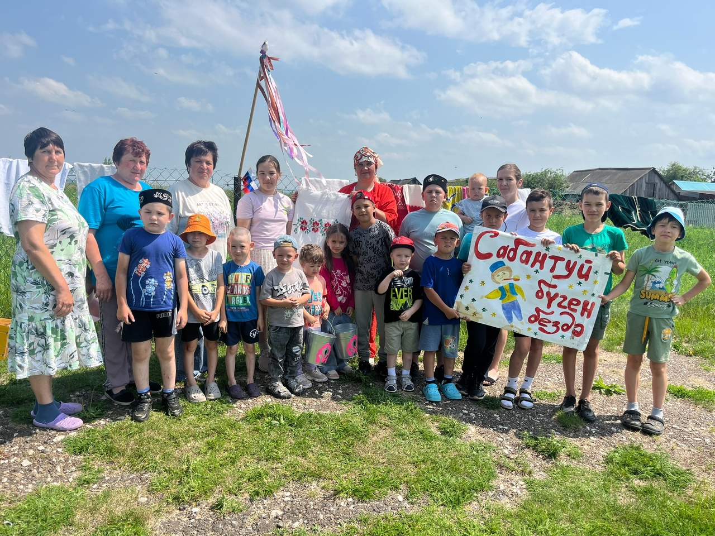

Организаторы :Аглиуллина Р.А. – зав. СК
Ямалтдинова Г.М. – зав. библиотекой

